Мероприятия МБОУ «Билярская СОШ» Алексеевского муниципального района, посвященные Всероссийскому физкультурно-спортивному комплексу «Готов к труду и обороне» (ГТО), на период с 6 по 12 марта 2015 года

№ | Наименование муниципального района, городского округа | Название мероприятия, место и время проведения, организаторы | Анонс мероприятия | Предполагаемое количество участников | Ответственный исполнитель (Ф.И.О., телефон, эл.почта)
1 | Алексеевский муниципальный район Республики Татарстан | Соревнования по волейболу среди 5-11классов |  | 90 чел | Зарипов Р.И.
2 |  | День Здоровья «Масленица» - народные игры и традиции |  | 300 чел | Николаева Л.А.  Долганов А.В.

Дир. школы:_______________Стукало Л.А.

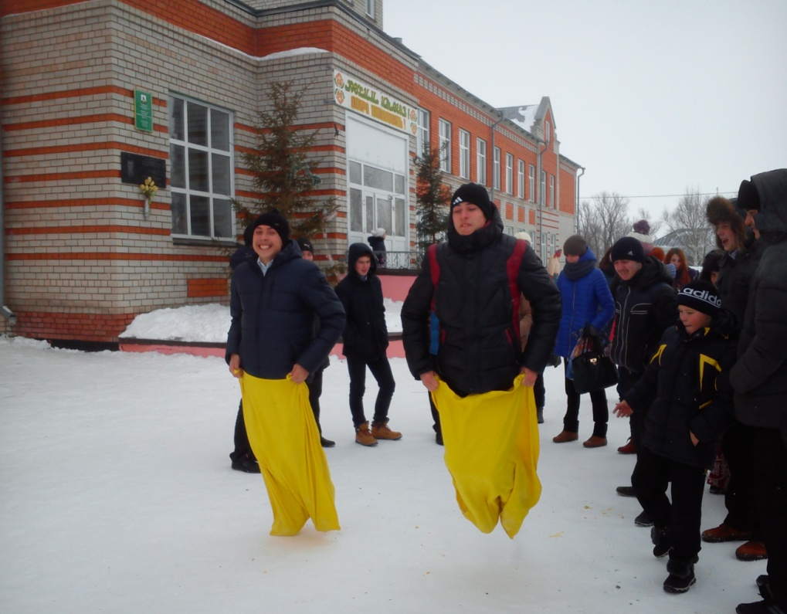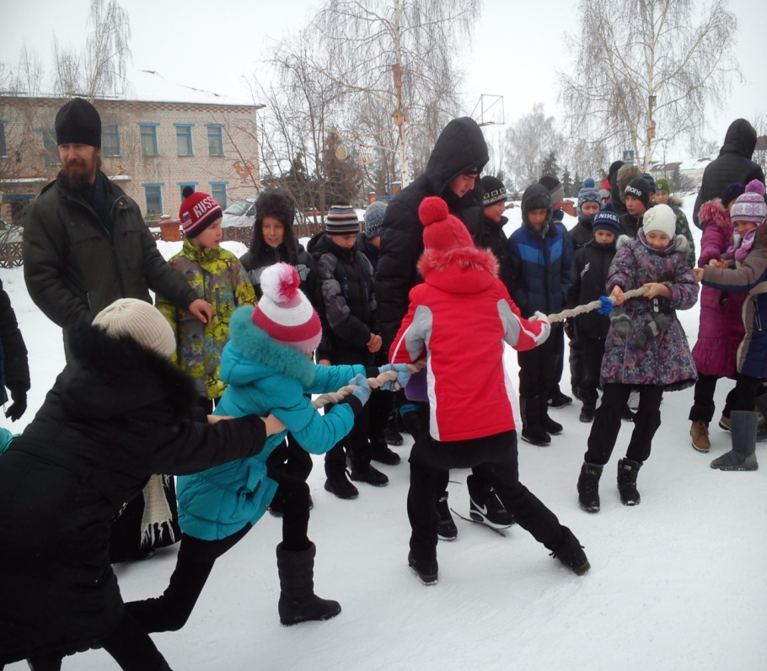

Мероприятия МБОУ «Билярская СОШ» Алексеевского муниципального района, посвященные Всероссийскому физкультурно-спортивному комплексу «Готов к труду и обороне» (ГТО), на период с 13 по 19 марта 2015 года
№ | Наименование муниципального района, городского округа | Название мероприятия, место и время проведения, организаторы | Предполагаемое количество участников | Ответственный исполнитель (Ф.И.О., телефон, эл.почта)
1 | Алексеевский муниципальный район Республики Татарстан | Соревнования по волейболу – Кубок Боровикова | 25 чел | Зарипов Р.И.
2 | Алексеевский муниципальный район Республики Татарстан | Товарищеская встреча по баскетболу среди 9 – 11 классов. | 30 чел | Долганов А.В.

Дир. школы:_______________Стукало Л.А.

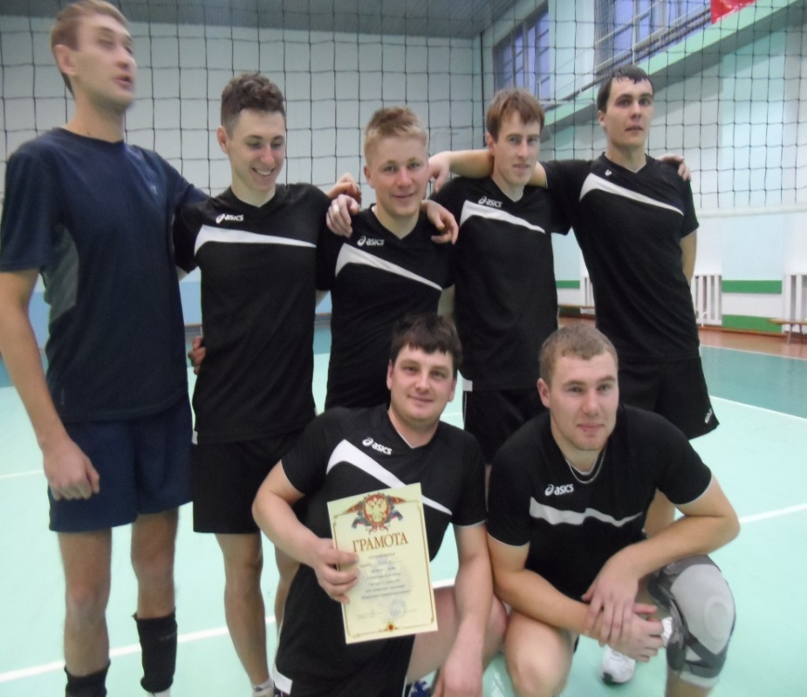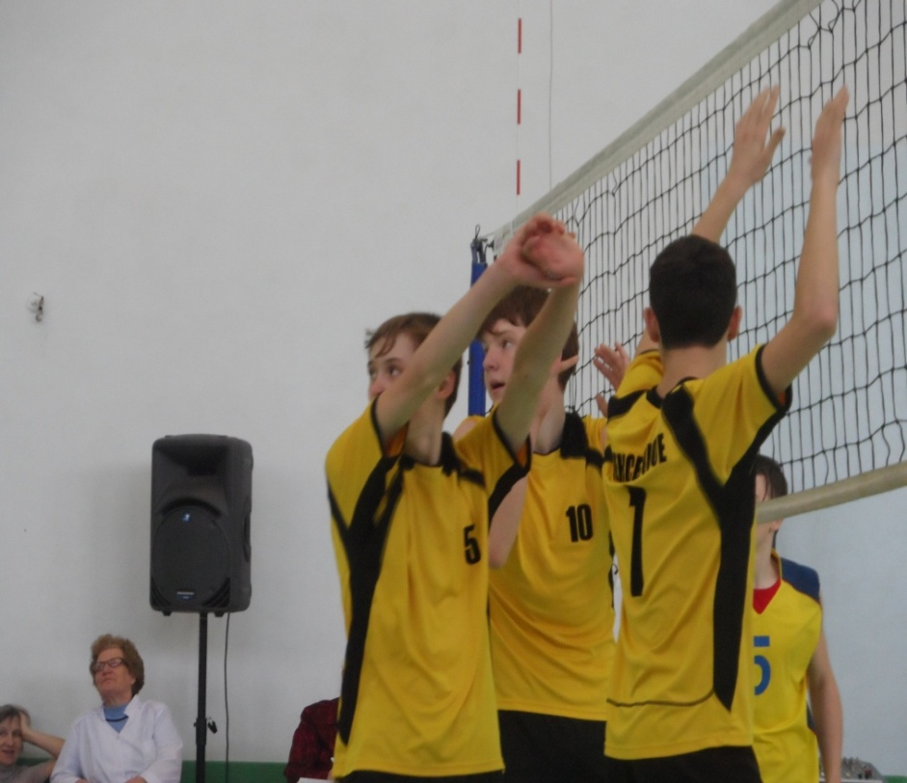

С 13 по 19 марта прошли соревнования по волейболу на кубок Г.М.Боровикова, в котором участвовало 6 команд, где приняли участие и молодежь, и учащиеся нашей школы. Соревнования прошли по круговой систем. Играть было очень сложно. Хочется выделить наших ребят, несмотря на свой возраст и играя среди мужских команд сумели выиграть 4 место, оставив позади команды МКК и Керамики Маркет. А старшие наши ребята заняли 1 место. Молодцы ребята! Мы вами гордимся.!

Мероприятия МБОУ «Билярская СОШ» Алексеевского муниципального района, посвященные Всероссийскому физкультурно-спортивному комплексу «Готов к труду и обороне» (ГТО), на период с 20 по 26 марта 2015 года
№ | Наименование муниципального района, городского округа | Название мероприятия, место и время проведения, организаторы | Предполагаемое количество участников | Ответственный исполнитель (Ф.И.О., телефон, эл.почта)
1 | Алексеевский муниципальный район Республики Татарстан | Первенство среди девушек 1999-2000 гг. по волейболу в Алексеевском р-не | 20 чел | Елдашев А.К.
2 | Алексеевский муниципальный район Республики Татарстан | Первенство республики по волейболу, финал среди юношей. | 30 чел | Елдашев А.К.  Зарипов Р.И.

Дир. школы:_______________Стукало Л.А.

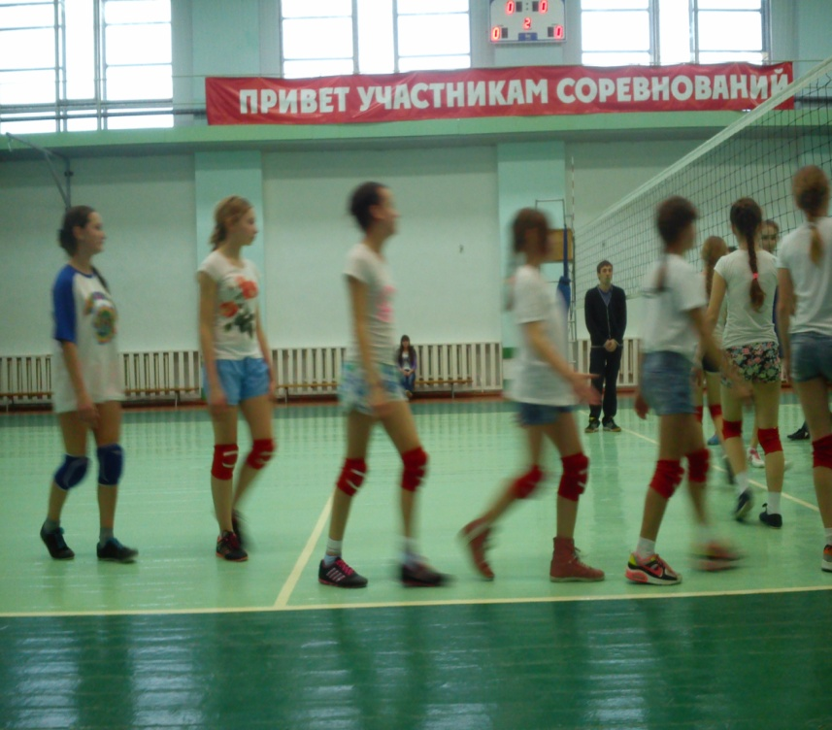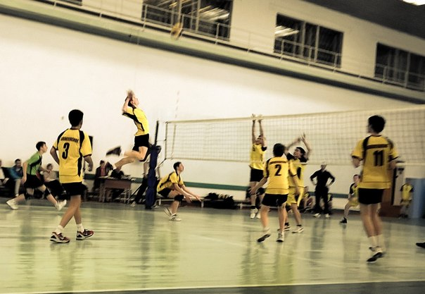

Мероприятия МБОУ «Билярская СОШ» Алексеевского муниципального района, посвященные Всероссийскому физкультурно-спортивному комплексу «Готов к труду и обороне» (ГТО), на период с 27 марта по 2 апреля 2015 года
№ | Наименование муниципального района, городского округа | Название мероприятия, место и время проведения, организаторы | Анонс мероприятия | Предполагаемое количество участников | Ответственный исполнитель (Ф.И.О., телефон, эл.почта)
1 | Алексеевский муниципальный район Республики Татарстан | Х Спартакиада среди школьников по волейболу. |  | 25 чел | Елдашев К.П.
2 |  | Товарищеская встреча по настольному теннису среди 8-х классов. |  | 30 чел | Галлимова Р.Ф.  Долганов А.В.

Дир. школы:_______________Стукало Л.А.

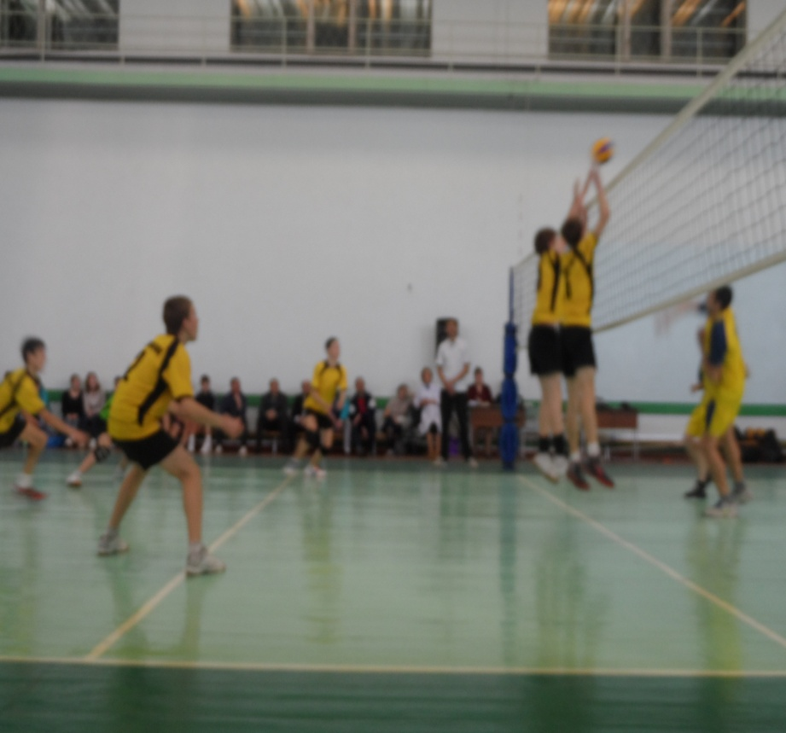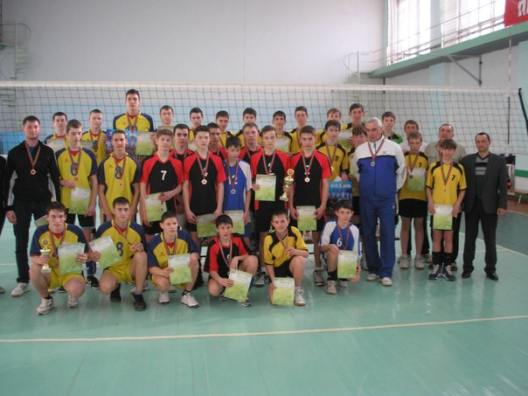

Мероприятия МБОУ «Билярская СОШ» Алексеевского муниципального района, посвященные Всероссийскому физкультурно-спортивному комплексу «Готов к труду и обороне» (ГТО), на период с 3 по 9 апреля 2015 года

№ | Наименование муниципального района, городского округа | Название мероприятия, место и время проведения, организаторы | Предполагаемое количество участников | Ответственный исполнитель (Ф.И.О., телефон, эл.почта)
1 | Алексеевский муниципальный район Республики Татарстан | Соревнования по плаванию | 6 | Николаева Л.А.
2 |  | Соревнования по волейболу среди девушек 2001-2002 г.р. | 16 чел | Елдашев А.К  Зарипов Р.И

Дир. школы:_______________Стукало Л.А.

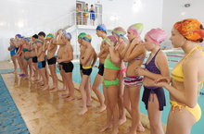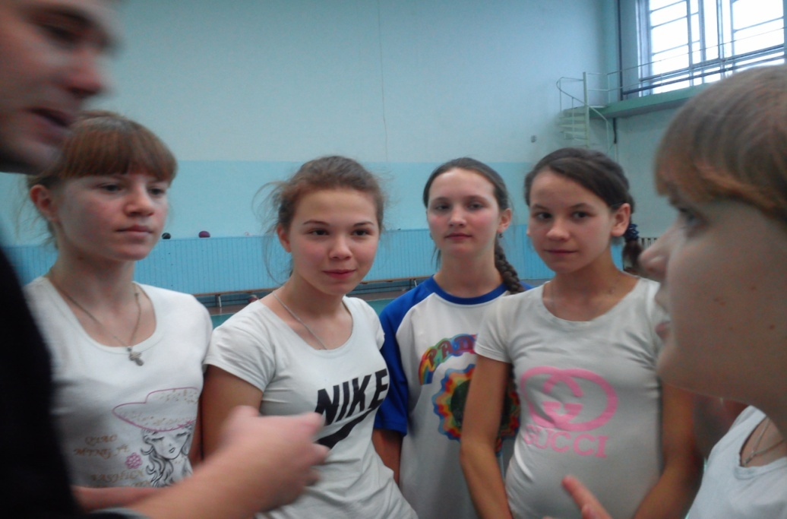

Мероприятия МБОУ «Билярская СОШ» Алексеевского муниципального района, посвященные Всероссийскому физкультурно-спортивному комплексу «Готов к труду и обороне» (ГТО), на период с 10 по 16 апреля 2015 года

№ | Наименование муниципального района, городского округа | Название мероприятия, место и время проведения, организаторы | Анонс мероприятия | Предполагаемое количество участников | Ответственный исполнитель (Ф.И.О., телефон, эл.почта)
1 | Алексеевский муниципальный район Республики Татарстан | Соревнования по волейболу среди девушек 2001-2003 года |  |  | Николаева Л.А.  Елдашев А.К  Зарипов Р.И

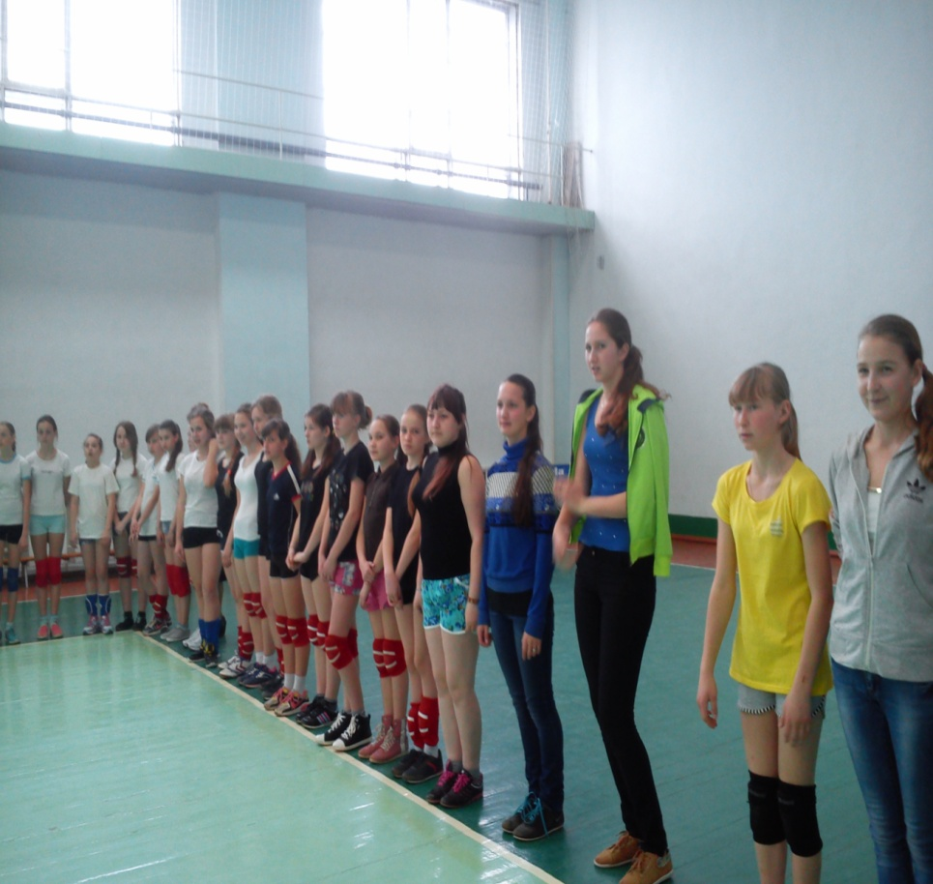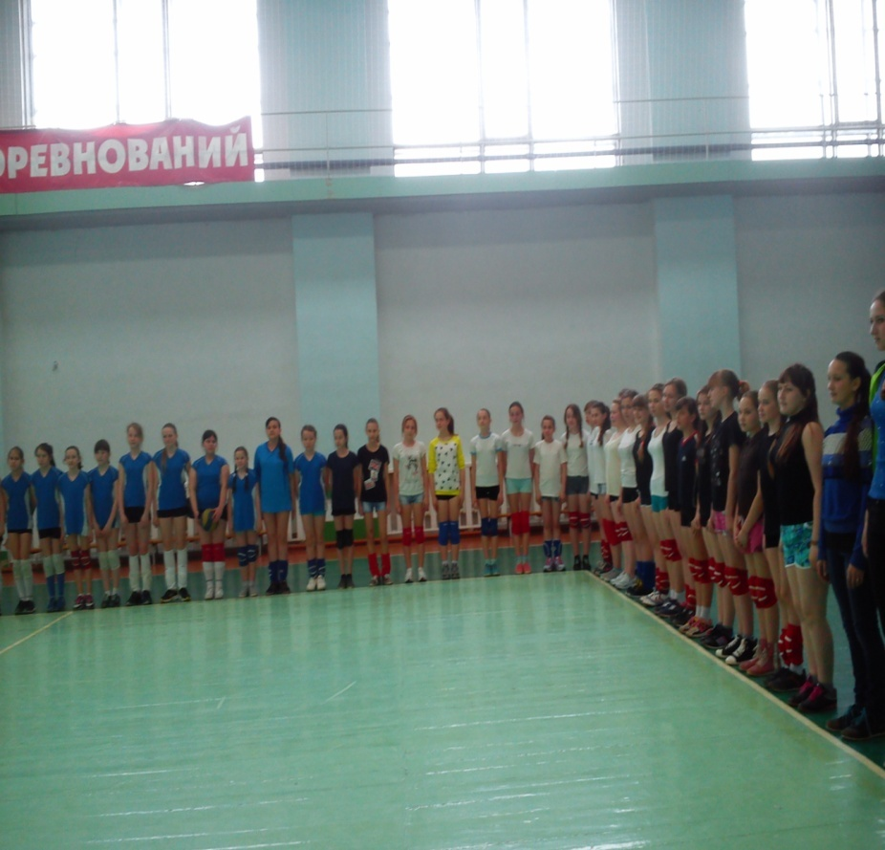

Мероприятия МБОУ «Билярская СОШ» Алексеевского муниципального района, посвященные Всероссийскому физкультурно-спортивному комплексу «Готов к труду и обороне» (ГТО), на период с 17 по 23 апреля 2015 года

№ | Наименование муниципального района, городского округа | Название мероприятия, место и время проведения, организаторы | Анонс мероприятия | Предполагаемое количество участников | Ответственный исполнитель (Ф.И.О., телефон, эл.почта)
1 | Алексеевский муниципальный район Республики Татарстан | Спартакиада по бадминтону среди предприятий и организаций |  |  | Николаева Л.А.  Долганов А.В.

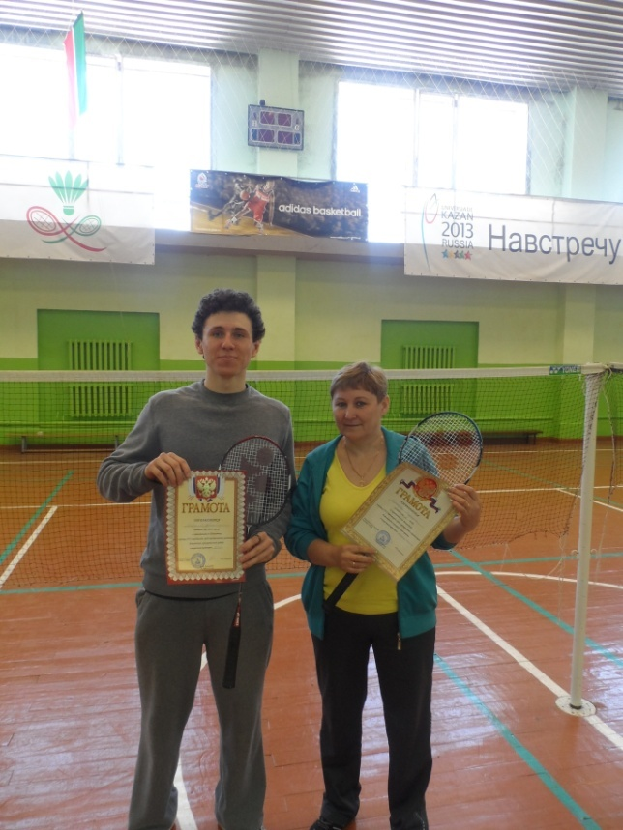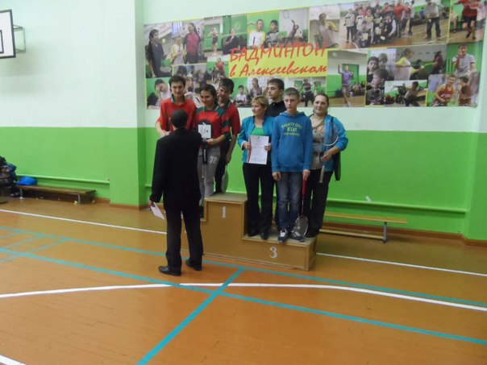

Мероприятия МБОУ «Билярская СОШ» Алексеевского муниципального района, посвященные Всероссийскому физкультурно-спортивному комплексу «Готов к труду и обороне» (ГТО), на период с 24 по 30 апреля 2015 года

№ | Наименование муниципального района, городского округа | Название мероприятия, место и время проведения, организаторы | Предполагаемое количество участников | Ответственный исполнитель (Ф.И.О., телефон, эл.почта)
1 | Алексеевский муниципальный район Республики Татарстан | Шахматный турнир | 100 чел. | Абрарова А.Р.  Сафонова с.А.

Дир. школы:_______________Стукало Л.А.
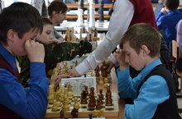 25 апреля 2015 года в Билярской средней общеобразовательной школе прошел II турнир по шахматам, посвященный памяти Почетного гражданина Алексеевского района, Заслуженного работника сельского хозяйства Республики Татарстан, кавалера Ордена Трудового Красного Знамени Эдуарда Ханифовича Миндубаева.
В соревнованиях участвовали 86 человек, в том числе гости турнира из Чистополя и Нижнекамска.
Призеры:
Учащиеся 1-4 классы
Юноши: Девушки:
1 место- Габдрахманов Ринат (Нижнекамск) 1 место – Гимадеева Ляйсан (Билярск)
2 место – Елдашев Кирилл (Билярск) 2 место – Корнева Анна (Алексеевское)
3 место – Гимадеев Даниль (Билярск) 3 место – Хушанова Камила (М.Курнали)

Учащиеся 5-8 классы:
Юноши: Девушки:
1 место – Петухов Кирилл (Нижнекамск) 1 место – Петухова Виктория (Нижнекамск)
2 место – Комраков Артур (Билярск) 2 место - Абрарова Гузель (Билярск)
3 место – Колчерин Иван (Билярск) 3 место – Гинниатуллина Эмилия (Чистополь)

Учащиеся 9-11 классы:
Юноши: Девушки:

1 место - Бакиров Булат (Алексеевское ) 1 место – Лаврентьева Людмила(Алексеевское)
2 место – Солдатов Алексей (Алексеевское) 2 место – Аликберова Хадижа (Б.Полянки)
3 место – Зимин Егор (Алексеевское) 3 место – Плотникова Татьяна (Родники)

Мероприятия МБОУ «Билярская СОШ» Алексеевского муниципального района, посвященные Всероссийскому физкультурно-спортивному комплексу «Готов к труду и обороне» (ГТО), на период с 1 по 7 мая 2015 года

№ | Наименование муниципального района, городского округа | Название мероприятия, место и время проведения, организаторы | Предполагаемое количество участников | Ответственный исполнитель (Ф.И.О., телефон, эл.почта)
1 | Алексеевский муниципальный район Республики Татарстан | Весенний кросс среди 1-11классов | 250 чел. | Долганов А.В.  Николаева Л.А  Зарипов Р.И.  Елдашев А.К.

Дир. школы:_______________Стукало Л.А.

